Определение начальной (максимальной) цены контракта при осуществлении закупок в сфере регулярных перевозок пассажиров и багажа автомобильным транспортом и городским наземным электрическим транспортом

В соответствии с частью 21.2 статьи 22 Федерального закона от 05.04.2013 № 44-ФЗ «О контрактной системе в сфере закупок товаров, работ, услуг для обеспечения государственных и муниципальных нужд» особенности определения начальной (максимальной) цены контракта (далее – НМЦК), цены контракта, заключаемого с единственным подрядчиком, на выполнение работ, связанных с осуществлением регулярных перевозок пассажиров и багажа автомобильным транспортом и городским наземным электрическим транспортом, установлены статьей 14 Федерального закона от 13.07.2015 № 220-ФЗ «Об организации регулярных перевозок пассажиров и багажа автомобильным транспортом и городским наземным электрическим транспортом в Российской Федерации и о внесении изменений в отдельные законодательные акты Российской Федерации», Приказом Минтранса России от 20.10.2021 № 351 «Об утверждении Порядка определения начальной (максимальной) цены контракта, а также цены контракта, заключаемого с единственным поставщиком (подрядчиком, исполнителем), при осуществлении закупок в сфере регулярных перевозок пассажиров и багажа автомобильным транспортом и городским наземным электрическим транспортом» (далее – Приказ № 351).

НМЦК определяется двумя формулами, выбор которых осуществляется с учетом того, кому поступает плата за проезд пассажиров и провоз багажа - Заказчику или подрядчику.

Формула  (плата подлежит перечислению Заказчику) | Формула  (плата подлежит перечислению подрядчику)
, руб. | , руб.
С_{i} –максимальная стоимость работы транспортных средств i-го класса за весь срок действия контракта, руб. (графа 22);
С_{oi} –затраты подрядчика на приобретение, установку и эксплуатацию в транспортных средствах i-го класса дополнительного оборудования, обязанность использования которого предусмотрена нормативными правовыми актами или условиями контракта, включая контрольно-кассовую технику, оборудование для использования в автоматизированных системах оплаты и контроля оплаты проезда, оборудование, используемое для информирования пассажиров в процессе перевозки, оборудование, используемое для обеспечения доступности транспортного средства для инвалидов, оборудование, используемое в автоматизированных системах мониторинга пассажиропотока, оборудование, используемое для мониторинга дорожной ситуации (видеорегистраторы), руб. (графа 23);
k_{а} –коэффициент, учитывающий расходы на оплату услуг автовокзалов и автостанций (в случае, если контрактом предусматривается использование одного или нескольких остановочных пунктов, расположенных на территории автовокзала или автостанции, принимается равным 1,1, во всех прочих случаях принимается равным 1,0) (графа 24);
С_{суб} - размер субсидий, которые будут предоставлены подрядчику в соответствии с нормативным правовым актом субъекта Российской Федерации, муниципальным нормативным правовым актом, принятыми в соответствии с Бюджетным кодексом Российской Федерации, в целях компенсации недополученных доходов от предоставления льгот на проезд пассажиров или части затрат на выполнение предусмотренных контрактом работ, руб. (в отсутствие соответствующих нормативных правовых актов С_{суб} принимается равным нулю);
k - количество предусмотренных контрактом классов транспортных средств;
П –планируемая плата за проезд пассажиров и провоз багажа, оставляемая в распоряжении подрядчика, руб. (графа 25)

Данные, учитываемые при обосновании НМЦК, должны соотноситься с типовыми условиями контракта, утвержденными Постановлением Правительства РФ от 19.08.2022 года № 1445 «Об утверждении типовых условий контрактов на выполнение работ, связанных с осуществлением регулярных перевозок пассажиров и багажа автомобильным транспортом и городским наземным электрическим транспортом по регулируемым тарифам, подлежащих применению заказчиками при осуществлении закупок указанных работ для обеспечения государственных или муниципальных нужд».
Если извещением о закупках работ, связанных с осуществлением регулярных перевозок по регулируемым тарифам, или государственным или муниципальным контрактом (в случае осуществления закупок таких работ у единственного подрядчика) предусматривается предоставление подрядчику субсидий в целях возмещения части затрат на выполнение таких работ, начальная (максимальная) цена государственного или муниципального контракта, цена государственного или муниципального контракта, заключаемого с единственным подрядчиком, формируются с учетом указанных субсидий.

Регулярные перевозки по регулируемым тарифам осуществляются на следующих видах транспорта автобус, трамвай или троллейбус. Методика расчета зависит от вида транспортного средства. Пример обоснования начальной (максимальной) цены контракта рассмотрим в отношении автомобильного транспорта (автобуса).

Расчет основных показателей прикладывается в виде калькуляции расходов по определенному маршруту движения транспортного средства.
В обосновании НМЦК должно содержаться обоснование невозможности применения для определения начальной (максимальной) цены контракта, цены контракта заключаемого с единственным поставщиком (подрядчиком, исполнителем), методов, указанных в части 1 статьи 22 Федерального закона № 44-ФЗ.

Обоснование НМЦК
№ маршрута | Срок | Класс ТС | Дата начала работ | Дата окончания работ | Расходы на оплату труда водителей, руб./км | Расходы на оплату труда кондукторов, руб./км | Отчисления на соц.нужды от оплаты труда водителей и кондукторов, руб./км | Расходы на топливо, руб./км | Расходы на смазочные и прочие эксплуатационные материалы, руб./км | Расходы на износ и ремонт шин, руб./км | Расходы на ТО и ремонт ТС, руб./км | Расходы по обычным видам деятельности в сумме с косвенными расходами, руб./км | Максимальная себестоимость 1 км пробега ТС, руб./км | Уровень рентабельности | Планируемое количество часов, ч | Планируемый пробег ТС, км | Коэффициент использования пробега | Минимальное количество ТС, необходимое для выполнения регулярных перевозок по маршрутам, предусмотренным контрактом , ед. | Коэффициент повышения расходов на обновление подвижного состава в связи с мероприятиями по восстановлению работоспособности и качественных характеристик подвижного состава, требующими существенных расходов | Средняя рыночная стоимость новых ТС на дату начала проведения расчета, руб. | Индекс цен на машины и оборудование | Общее количество месяцев исполнения контракта, в том числе неполных, мес. | Срок полезного использования ТС, лет | Максимальная стоимость работы транспортных средств, руб. | Стоимость приобретения оборудования для организации безналичной оплаты проезда, руб. | Коэффициент, учитывающий расходы на оплату услуг автовокзалов и автостанций | Планируемая плата, руб. | НМЦК при условии если плата подлежат перечислению подрядчику, руб.*
1 |  |  | 2 |  | 3 | 4 | 5 | 6 | 7 | 8 | 9 | 10 | 11=3+4+5+6+7+8+9+10 | 12 | 13 | 14 | 15 | 16 | 17 | 18 | 19 | 20 | 21 | 22=(гр.11*гр.12*гр.14/гр.15)+гр.16*гр.18*гр.17*гр.19*гр.20/(12*гр.21) | 23 | 24 | 25 | 26=(22+23)*24-25
 |  |  |  |  | Р_{ОТВti} | Р ОТКti | СРti | Р Тti | Р СМti | Р Шti | Р ТОti | ПКРti | Sti=РОТВti+РОТКti+СРti+РТti+РСМti+Р Шti+Р ТОti+ПКРti | R | АЧ_{ti} | Lti | B | Mi | Крсс | Цi | Iмоt | r | Тni | Ci = (Sti*R*Lti/B)+Mi*Цi*Крсс*Imot*r/(12*Тni) | Coi | kа
Маршрут № 111 | 2023 г. | малый | 01.05.2023 | 31.12.2023 | 22,78 | 0,00 | 7,02 | 8,83 | 0,66 | 0,48 | 9,35 | 14,59 | 63,71 | 1,096 | 312,0 | 4 857,60 | 0,9 | 1 | 1 | 5 192 500 | 1,076 | 8 | 5 | 1 133 720,35 | 709 500 | 1,0 | 572 165,74 | 1 271 054,61

При условии поступления выручки в бюджет НМЦК будет рассчитана следующим образом: (графа 22+графа 23)*графа 24 = (1 133 720,35+709500)*1,0 = 1 843 220,35 руб.

- В графе 1 таблицы Обоснования НМЦК указываются исходные данные:
- маршрут. Заказчик определяется с параметрами маршрута (муниципальный, межмуниципальный, межрегиональный), видом сообщения (городское, пригородное, междугороднее сообщение). В рассматриваемом примера расчет будет производится по муниципальному маршруту в границах городского округа;
- срок, в течение которого действует контракт. Для расчета срок с 01.05.2023 по 31.12.2023 гг.;
- класс транспортного средства. В настоящем обосновании НМЦК формируется для малого класса ТС.
Согласно п. 14 ч. 1 ст. 3 Федерального закона от 13.07.2015 года № 220-ФЗ класс транспортных средств - группа транспортных средств, характеризующихся определенными габаритами в части длины (особо малый класс транспортных средств - длина до 5 метров включительно, малый класс транспортных средств - длина от более чем 5 метров до 7,5 метра включительно, средний класс транспортных средств - длина от более чем 7,5 метра до 10 метров включительно, большой класс транспортных средств - длина от более чем 10 метров до 16 метров включительно, особо большой класс транспортных средств - длина более чем 16 метров).

- В графе 2 таблицы Обоснования НМЦК уточняются сведения о дате начала работ, дате окончания работ.
Высчитывается количество дней, в течение которых оказывается услуга.
Для расчетов отдельных показателей целесообразно ввести дополнительные таблицы с расчетами.
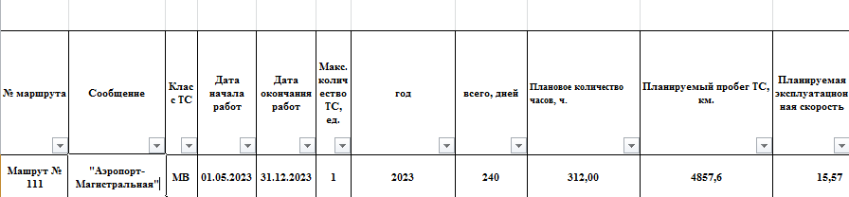

- В графе 3 производится расчет расходов на оплату труда водителя.

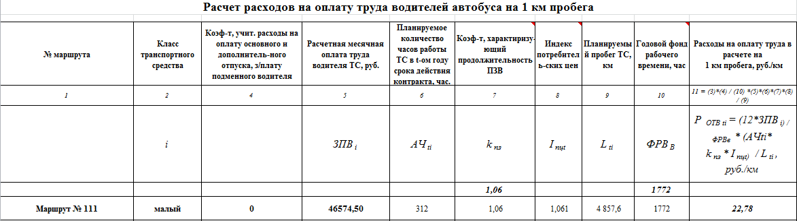

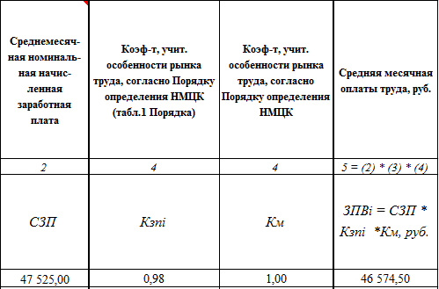
Расходы на оплату труда водителей автобуса в расчете на 1 км пробега (Р_{ОТВti}) определяются по формуле.

, руб./км (2),

где:
12 - количество месяцев в году;
- k_{пз} - коэффициент, характеризующий продолжительность подготовительно-заключительного времени, времени прохождения предрейсовых инструктажей и медицинских осмотров водителя (принимается равным 1,06);
- I_{пцt} - индекс потребительских цен для t-го года срока действия контракта, принимаемый в соответствии с публикуемыми Минэкономразвития России прогнозами социально-экономического развития Российской Федерации (если срок действия контракта превышает срок прогноза, индекс потребительских цен для каждого года срока действия контракта, не указанного в прогнозе, принимается равным индексу потребительских цен, указанному для последнего года прогноза)*;
- L_{ti} - предусмотренный контрактом пробег автобусов i-го класса в t-м году срока действия контракта, км;
- ФРВ_{в} - годовой фонд рабочего времени водителя автобуса (принимается равным 1772 часам).
- ЗПВ_{i} - средняя месячная оплата труда водителя автобуса (с учетом всех видов премий, надбавок и компенсаций) и принимается равной в отношении контрактов, предусматривающих осуществление перевозок по муниципальным / межмуниципальным (межрегиональным) маршрутам, - наибольшему из значений, определенных в соответствии с территориальным / региональным отраслевым соглашением (при наличии), в соответствии с федеральным отраслевым соглашением по автомобильному и городскому наземному пассажирскому транспорту (при наличии) или в соответствии с формулой:
ЗПВ_{i} = СЗП x К_{ЗПi} x К_{М}, руб. , | где:  СЗП - среднемесячная номинальная начисленная заработная плата работников крупных и средних предприятий и некоммерческих организаций всех отраслей экономики за последний истекший календарный год (в соответствии с данными Росстата), руб.;**  К_{М} - коэффициент, учитывающий особенности рынка труда в городах с численностью населения свыше миллиона человек - 0,8, для прочих муниципальных образований - 1,0.  К_{ЗПi} - коэффициент, учитывающий дифференциацию заработной платы водителей в зависимости от класса транспортного средства и вида маршрутов (принимается в соответствии с таблицей 1);  Таблица 1
  N п/п | Категория работника | Муниципальные маршруты в границах городских округов | Прочие маршруты
  1 | Водитель автобуса особо малого класса | 0,85 | 1,08
  2 | Водитель автобуса малого класса | 0,98 | 1,15
  3 | Водитель автобуса среднего класса | 1,05 | 1,28
  4 | Водитель автобуса большого класса | 1,43 | 1,85
  5 | Водитель автобуса особо большого класса | 1,5 | 1,95
  6 | Кондуктор | 0,7 | 0,95
  7 | Ремонтный рабочий | 0,8 | 1
*Данные Росстата опубликованы на официальном сайте: https://www.economy.gov.ru/material/directions/makroec/prognozy_socialno_ekonomicheskogo_razvitiya/prognoz_socialno_ekonomicheskogo_razvitiya_rossiyskoy_federacii_na_2023_god_i_na_planovyy_period_2024_i_2025_godov.html

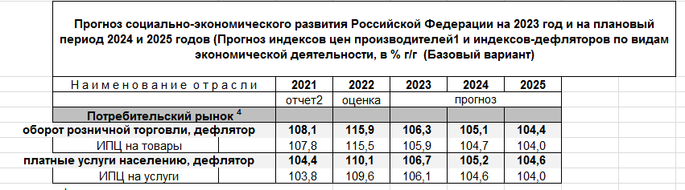

** На официальном сайте территориального органа Федеральной службы государственной статистики по Белгородской области регулярно обновляются данные о среднемесячной номинальной начисленной заработной плате (https://31.rosstat.gov.ru/folder/161722?print=1).
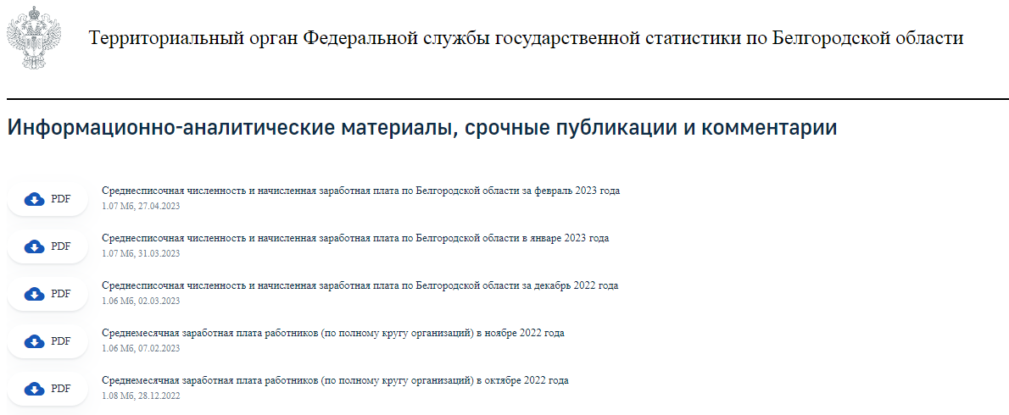

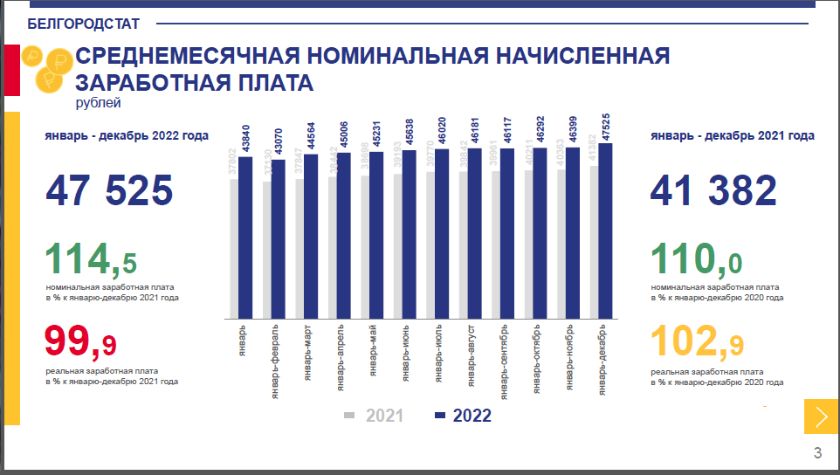
- АЧ_{ti} – (графа 13) планируемое количество часов работы автобусов (ч) и определяется по формуле:
где:
k - количество видов графиков работы (выходов), ед.;
T_{tij} - продолжительность работы на маршруте автобуса с графиком работы (выходом), ч;
1,0 - время на заправку автобуса топливом и простои в начальном остановочном пункте в ожидании подачи автобуса для выполнения первого рейса, ч;
D_{tj} - количество дней, в отношении которых установлен график работы (выход), дн.
Для расчета показателя АЧ_{ti} продолжительность работы возьмем T_{tij}= 12 ч, D_{tj} = 24 дн. Таким образом, АЧ_{ti} = (12+1,0) * 24 = 312ч.

- В графе 4 указываются расходы на оплату труда работников, выполняющих обязанности кондукторов, в расчете на 1 км пробега:
а) принимаются равными нулю в случае, если контрактом не предусматривается выполнение работниками обязанности кондуктора;
б) если контрактом предусматривается выполнение водителями обязанностей кондуктора в течение всей рабочей смены, то расчет осуществляется по формелу: Р_{ОТКti} = Р_{ОТВti} x k_{бил}, руб./км;
в) в случае, если контрактом предусматривается выполнение обязанностей кондуктора в течение рабочей смены поочередно водителями и кондукторами или только кондукторами. Расчет происходит по следующей формуле:
, руб./км,

где:
Р_{ОТВti} - расходы на оплату труда водителей автобусов (формулы для данного показателя приведены в графе 3);
k_{бил} - коэффициент, учитывающий затраты на оплату труда водителя, совмещающего обязанности кондуктора (если контрактом предусматривается возложение на водителя обязанности кондуктора в отсутствии автоматизированной системы оплаты проезда, принимается равным 0,3; если контрактом предусматривается возложение на водителя обязанности кондуктора при наличии автоматизированной системы оплаты проезда, принимается равным 0,05).
12 - количество месяцев в году;
АЧ_{ti} - планируемое количество часов работы, ч (формула для данного показателя приведены в графе 3);
ЗПК - средняя месячная оплата труда кондуктора автобуса (с учетом всех видов премий, надбавок и компенсаций, определяется по формуле по аналогии с средней месячной оплатой труда водителя автобуса по таблицам и коэффициентам, приведенным в графе 3, по формуле: ЗПК = СЗП x К_{зп} x К_{м}, руб.,
1,06 - коэффициент, характеризующий продолжительность подготовительно-заключительного времени кондуктора;
I_{пцt} - индекс потребительских цен для t-го года срока действия контракта, принимаемый в соответствии с публикуемыми Минэкономразвития России прогнозами социально-экономического развития Российской Федерации (если срок действия контракта превышает срок прогноза, индекс потребительских цен для каждого года срока действия контракта, не указанного в прогнозе, принимается равным индексу потребительских цен, указанному для последнего года прогноза);
L_{ti} - предусмотренный контрактом планируемый пробег автобусов i-го класса в t-м году срока действия контракта, км;
ФРВ_{к} - годовой фонд рабочего времени кондуктора автобуса (принимается равным 1772 часам).

В рассматриваемом примере, Р_{ОТВti} принимается равным нулю, выполнение работниками обязанности кондуктора не предусмотрено.

- В графе 5 Отчисления на социальные нужды от оплаты труда водителей и кондукторов автобуса i-го класса в t-й год срока действия контракта в расчете на 1 км пробега (СР_{ti}) определяются по формуле:

СР_{ti} = (Р_{ОТВti} + Р_{ОТКti}) x (С_{ТС} / 100), руб./км,

где:
Р_{ОТВti} - расходы на оплату труда водителей автобуса в расчете на 1 км пробега, руб.;
Р_{ОТКti} - расходы на оплату труда кондукторов автобуса контракта в расчете на 1 км пробега, руб.;
С_{ТС} - суммарный тариф отчислений на социальные нужды и обязательное социальное страхование от несчастных случаев на производстве и профессиональных заболеваний от расходов на оплату труда, определяемый в соответствии с законодательством Российской Федерации, % (если закупка размещается исключительно среди субъектов малого предпринимательства, принимается равным максимальному значению, установленному специальными налоговыми режимами для субъектов малого предпринимательства, в иных случаях принимается равным значению, установленному для общей системы налогообложения).
Тарифы страховых взносов установлены в статье 425 Налогового кодекса РФ. Начиная с 2023 года устанавливаются тарифы страховых взносов на обязательное пенсионное страхование, на обязательное социальное страхование на случай временной нетрудоспособности и в связи с материнством, на обязательное медицинское страхование в следующих единых размерах (единый тариф страховых взносов): 1) в пределах установленной единой предельной величины базы для исчисления страховых взносов - 30 процентов; 2) свыше установленной единой предельной величины базы для исчисления страховых взносов - 15,1 процента.
Процентная ставка на обязательное социальное страхование от несчастных случаев на производстве и профессиональных заболеваний определяется согласно Федеральному закону от 22.12.2005года № 179-ФЗ «О страховых тарифах на обязательное социальное страхование от несчастных случаев на производстве и профессиональных заболеваний на 2006 год».
Тарифы страховых взносов определяются классом профессионального риска. Таких классов всего 32 и определяются по видам деятельности (ОКВЭД).
Регулярные перевозки пассажиров автобусами в городском и пригородном сообщении- ОКВЭД 49.31.21 ( согласно Приказу Минтруда России от 30.12.2016 года № 851н «Об утверждении Классификации видов экономической деятельности по классам профессионального риска»). Данный код относится к 7 классу профессионального риска с тарифом 0,8%.
Таким образом, суммарный тариф составляет 30% + 0,8% = 30,8 %

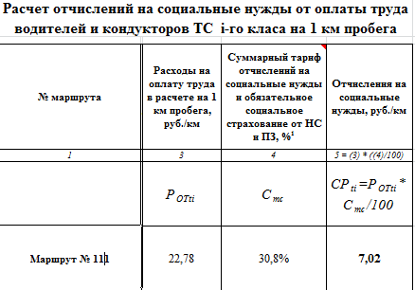

- Расходы на топливо для автобусов в расчете на 1 км пробега:

Р_{Тti} = Ц_{Тi} x (Нs_{i} / 100 x (1 + 0,01 x D) + (Н_{ОТi}/V_{э} x N_{з} / 12)) x I_{Тt}, руб.

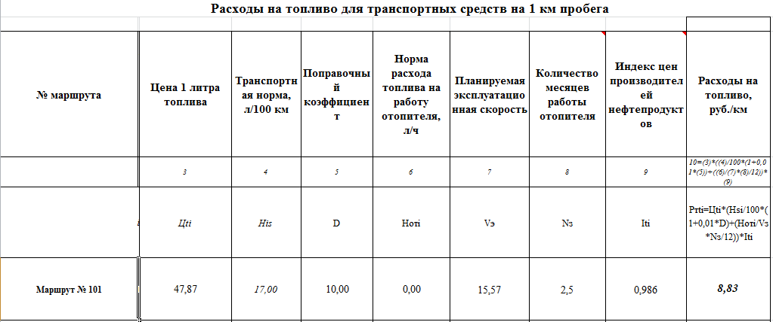
где:
Ц_{Тi} - цена 1 литра топлива, указанная в последней, предшествующей дате расчета НМЦК, официальной публикации территориального органа Росстата, либо полученная на основании официального запроса в территориальный орган Росстата, руб.

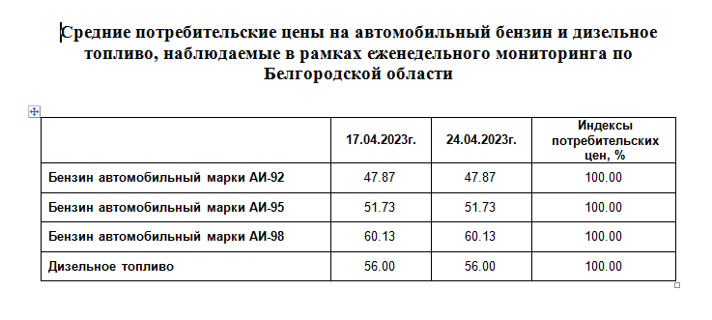
Цену, а также вид и марку топлива принимают в соответствии с видом и маркой топлива, исходя из класса и вместимости автобуса, указанных в таблице 2, независимо от фактически применяемого вида и марки топлива за следующими исключениями:
Таблица 2
Транспортная норма расхода топлива на пробег автобуса (Н_{Si})
N | Класс автобуса | Вместимость, пасс. (при 5 пассажирах на м² площади пола, предназначенной для стоящих пассажиров) | Вид и марка топлива | Н_{Si}, л/100 км
1 | Особо малый | независимо от вместимости | Бензин АИ-92 | 14,5
2 | Малый | 13 - 22 | Бензин АИ-92 | 17,0
2 | Малый | свыше 22 | Бензин АИ-92 | 32,0
2 | Малый | 13 - 22 | Дизельное | 14,2
2 | Малый | свыше 22 | Дизельное | 23,2
3 | Средний | до 54 включительно | Дизельное | 26,2
3 | Средний | свыше 54 | Дизельное | 29,6
4 | Большой | до 54 включительно | Дизельное | 33,6
4 | Большой | 55 - 120 | Дизельное | 39,8
4 | Большой | свыше 120 | Дизельное | 46,1
5 | Особо большой | независимо от вместимости | Дизельное | 47,5

а) в случае, если документацией о закупке устанавливается требование использования автобусов, работающих на газовом топливе, при расчете используют цену газового топлива. При этом, транспортную норму расхода топлива H_{Si} корректируют с учетом следующих положений:
для сжиженного углеводородного газа (СУГ) 1 л бензина АИ-92 соответствует 1,22 л газа, 1 л дизельного топлива - 2,03 л газа;
для компримированного природного газа (КПГ) 1 л бензина АИ-92 соответствует 1,0 м³ газа, 1 л дизельного топлива - 1,54 м³ газа;
б) для автобусов малого класса расчет производится применительно к бензину АИ-92 за исключением случаев, если документацией о закупке устанавливается требование использования автобусов, работающих на дизельном топливе либо на газовом топливе;
Нs_{i} - транспортная норма расхода топлива на пробег автобуса в расчете на 100 км, л/100 км (в соответствии с таблицей 2);
D - поправочный коэффициент (суммарная относительная надбавка или снижение) к норме, учитывающий особенности эксплуатации, % (определяется в соответствии с пунктом 40 Инструкции по учету доходов и расходов по обычным видам деятельности на автомобильном транспорте, утвержденной приказом Минтранса России от 24 июня 2003 г. № 153 и Распоряжения Министерства транспорта РФ от 14.03.2008 №АМ-23-р «О введении в действие методических рекомендаций «Нормы расхода топлив и смазочных материалов на автомобильном транспорте»). Расходы на топливо для автотранспортных средств включаются в состав материальных затрат в расходах по обычным видам деятельности в пределах норм, утверждаемых Минтрансом России, что указывается в учетной политике организации.
Например,
Н_{ОТi} - норма расхода топлива на работу отопителей салона, л/ч (для автобусов особо малого и малого класса принимается равной 0, для автобусов среднего класса - 2,5, для автобусов большого и особо большого классов - 3,5);
V_{э} - планируемая эксплуатационная скорость, км/ч, Указывается в соответствии с расписанием ТС по маршруту.
N_{з} - принимаемое в соответствии с условиями контракта количество месяцев работы отопителя салона;
12 - количество месяцев в году;
I_{Тt} - индекс цен производителей нефтепродуктов для t-го года срока действия контракта (принимаемый в соответствии с публикуемыми Минэкономразвития России прогнозами социально-экономического развития Российской Федерации по адресу: https://www.economy.gov.ru/material/directions/makroec/prognozy_socialno_ekonomicheskogo_razvitiya/prognoz_socialno_ekonomicheskogo_razvitiya_rossiyskoy_federacii_na_2023_god_i_na_planovyy_period_2024_i_2025_godov.html. (если срок действия контракта превышает срок прогноза, индекс цен производителей нефтепродуктов для каждого года срока действия контракта, не указанного в прогнозе, принимается равным индексу цен производителей нефтепродуктов, указанному для последнего года прогноза)).
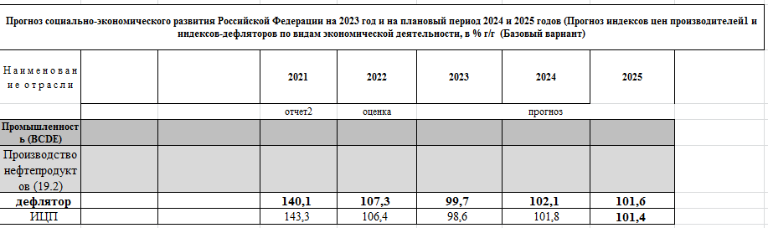

- В графе 7 указываются расходы на смазочные и прочие эксплуатационные материалы в расчете на 1 км пробега (Р_{СМti}), которые определяются по формуле:
Р_{СМti} = 0,075 x Р_{Тti}, руб./км,
где:
0,075 - отношение расходов на смазочные и прочие эксплуатационные материалы к расходам на топливо для автобусов;
Р_{Тti} - расходы на топливо для автобусов в расчете на 1 км пробега (расчет данного показателя производился в графе 6).

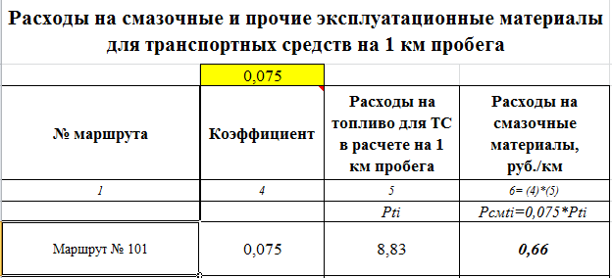

- В графе 8 производится расчет расходов на износ и ремонт шин автобусов в расчете на 1 км пробега (Р_{Шti}) по формуле:
Р_{Шti} = У_{Шi} x I_{мt}, руб./км,
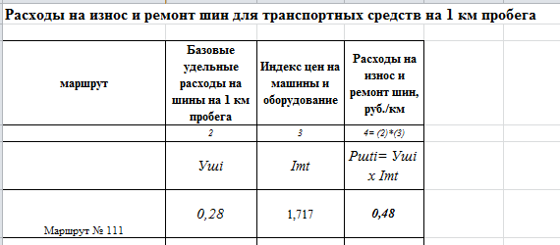
где:
У_{Шi} - базовые удельные расходы на шины i-го класса в расчете на 1 км пробега автобусов i-го класса, включая НДС, руб./км (для автобусов особо малого класса принимаются равными 0,15, для автобусов малого класса - 0,28, для автобусов среднего класса - 0,66, для автобусов большого класса - 0,84, для автобусов особо большого класса - 0,94);
I_{мt} - индекс цен на машины и оборудование для t-го года срока действия контракта (принимается равным произведению определяемых Росстатом индексов цен производителей машин и оборудования за период с декабря 2017 года по период, ближайший к началу срока действия контракта, и прогнозного индекса цен производителей на продукцию машиностроения для каждого года срока действия контракта, определяемого Минэкономразвития России в прогнозе социально-экономического развития Российской Федерации (если срок действия контракта превышает срок прогноза, индекс цен производителей на продукцию машиностроения для каждого года срока действия контракта, не указанного в прогнозе, принимается равным индексу цен производителей на продукцию машиностроения, указанному для последнего года прогноза)).
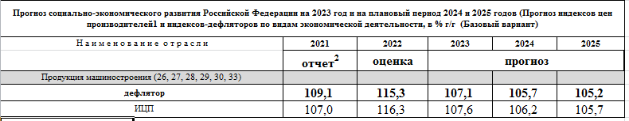

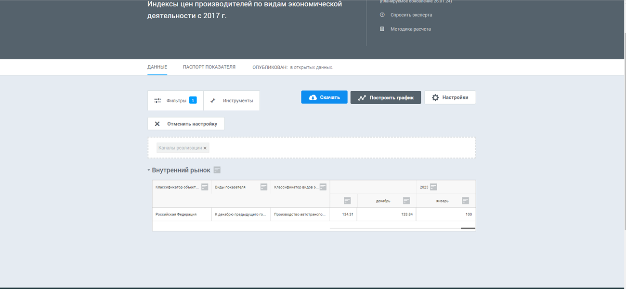
Данные Росстата опубликованы по адресу: https://www.fedstat.ru/indicator/57609. Согласно размещенным данным произведение индексов цен за период с декабря 2017 года по период, ближайший к началу срока действия контракта: 1,0305 * 1,0349 * 1,1053 * 1,3384 * 1,0112 = 1,595.
Произведение индексов цен, опубликованных Росстатом (1,595) умножается на прогнозный индекс цен производителей на продукцию машиностроения для каждого года срока действия контракта, определяемого Минэкономразвития РФ (1,076) и равен 1,717.

- В графе 9 - Расходы на техническое обслуживание и ремонт автобусов в расчете на 1 км пробега (Р_{ТОti}) определяются по формуле.
Р_{ТОti} = ФОТ_{ррi} + Р_{ЗЧti}, руб./км,

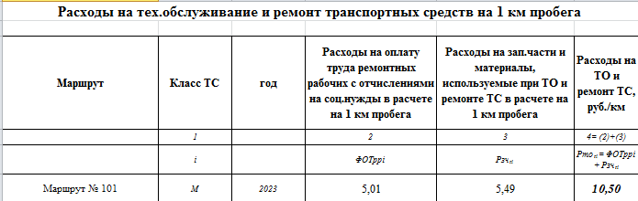
где:
ФОТ_{ррi} - расходы на оплату труда ремонтных рабочих с отчислениями на социальные нужды в расчете на 1 км пробега автобусов;
ФОТ_{ррi} определяются по формуле: ФОТ_{ррi} = (12 x ЗПР / ФРВ_{рр}) x I_{пцt} x (Т_{Тi} / К_{То} + Т_{рi} x К_{кр}) x 0,001 x (1 + С_{ТС} / 100), руб./км,
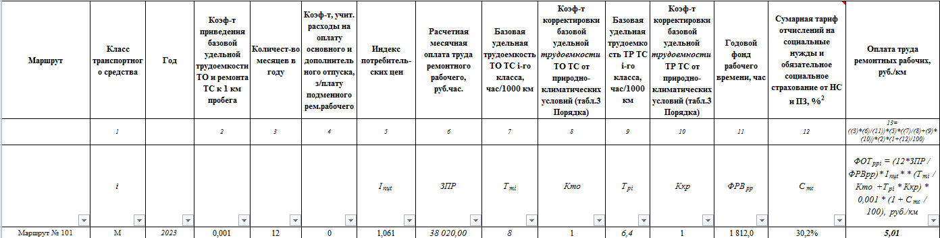
где:
0,001 - коэффициент приведения базовой удельной трудоемкости технического обслуживания и ремонта автобусов к 1 км пробега;
12 - количество месяцев в году;
I_{пцt} - индекс потребительских цен для t-го года срока действия контракта, принимаемый в соответствии с публикуемыми Минэкономразвития России прогнозами социально-экономического развития Российской Федерации (если срок действия контракта превышает срок прогноза, индекс потребительских цен для каждого года срока действия контракта, не указанного в прогнозе, принимается равным индексу потребительских цен, указанному для последнего года прогноза);
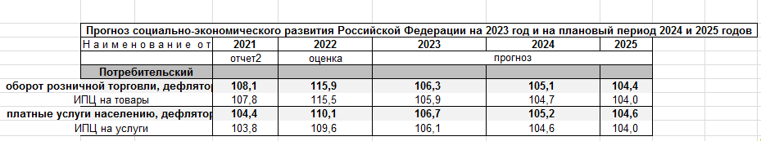
ЗПР - средняя месячная оплата труда ремонтного рабочего, руб./мес., принимается равной в отношении контрактов, предусматривающих осуществление перевозок по муниципальным/ межмуниципальным/ смежным межрегиональным маршрутам, - наибольшему из значений, определенных в соответствии с территориальным / региональным отраслевым соглашением (при наличии), в соответствии с федеральным отраслевым соглашением по автомобильному и городскому наземному пассажирскому транспорту (при наличии) или в соответствии с формулой:
ЗПР = СЗП x К_{ЗП} x К_{М}, руб., | где:  СЗП - среднемесячная номинальная начисленная заработная плата работников крупных и средних предприятий и некоммерческих организаций всех отраслей экономики за последний истекший календарный год (в соответствии с данными Росстата в отношении указанного городского округа, субъекта РФ и т.д.), руб.;  К_{ЗП} - коэффициент, учитывающий дифференциацию в оплате труда ремонтных рабочих в зависимости от вида маршрутов (принимается в соответствии с таблицей 1);  К_{М} - коэффициент, учитывающий особенности рынка труда в городах с численностью населения свыше миллиона человек (для других городов с численностью населения свыше миллиона человек - 0,8, для прочих муниципальных образований - 1,0).
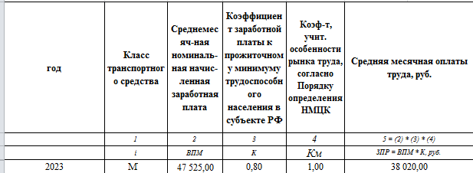
Т_{Тi} - базовая удельная трудоемкость технического обслуживания автобусов i-го класса, ч/1000 км (для автобусов особо малого класса принимаются равной 5,9, для автобусов малого класса - 8,0, для автобусов среднего класса - 9,3, для автобусов большого класса - 13,3, для автобусов особо большого класса - 19,1);
К_{То} - коэффициент корректировки базовой удельной трудоемкости технического обслуживания автобусов в зависимости от природно-климатических условий = 1,0 (для Белгородской области);
Т_{рi} - базовая удельная трудоемкость текущего ремонта автобусов i-го класса, час/1000 км (для автобусов особо малого класса принимается равной 5,4, для автобусов малого класса - 6,4, для автобусов среднего класса - 7,8, для автобусов большого класса - 10,2, для автобусов особо большого класса - 13,2);
К_{кр} - коэффициент корректировки базовой удельной трудоемкости текущего ремонта автобусов в зависимости от природно-климатических условий = 1,0 (для Белгородской области);
ФРВ_{рр} - годовой фонд рабочего времени ремонтного рабочего (принимается равным 1812 часам);
С_{ТС} - суммарный тариф отчислений на социальные нужды и обязательное социальное страхование от несчастных случаев на производстве и профессиональных заболеваний от расходов на оплату труда, определяемый в соответствии с законодательством Российской Федерации, % (если закупка размещается исключительно среди субъектов малого предпринимательства, принимается равным максимальному значению, установленному специальными налоговыми режимами для субъектов малого предпринимательства, в иных случаях принимается равным значению, установленному для общей системы налогообложения).
Тарифы страховых взносов установлены в статье 425 Налогового кодекса РФ. Начиная с 2023 года устанавливаются тарифы страховых взносов на обязательное пенсионное страхование, на обязательное социальное страхование на случай временной нетрудоспособности и в связи с материнством, на обязательное медицинское страхование в следующих единых размерах (единый тариф страховых взносов): 1) в пределах установленной единой предельной величины базы для исчисления страховых взносов - 30 процентов; 2) свыше установленной единой предельной величины базы для исчисления страховых взносов - 15,1 процента.
Процентная ставка на обязательное социальное страхование от несчастных случаев на производстве и профессиональных заболеваний определяется согласно Федеральному закону от 22.12.2005года № 179-ФЗ «О страховых тарифах на обязательное социальное страхование от несчастных случаев на производстве и профессиональных заболеваний на 2006 год».
Технический осмотр автотранспортных средств - ОКВЭД 71.20.5 (согласно Приказу Минтруда России от 30.12.2016 года № 851н «Об утверждении Классификации видов экономической деятельности по классам профессионального риска»). Данный код относится к 1 классу профессионального риска с тарифом 0,2%.
Таким образом, суммарный тариф составляет 30% + 0,2% = 30,2 %

-Р_{ЗЧti} - расходы на запасные части и материалы, используемые при техническом обслуживании и ремонте автобусов в расчете на 1 км пробега определяются по формуле: Р_{ЗЧti} = У_{зч i км} x К_{зч} x I_{мt}, руб./км,

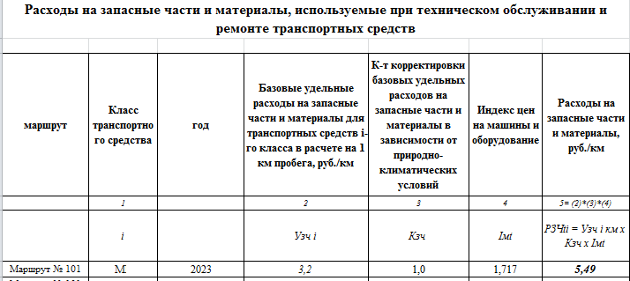
где:
У_{зч i км} - базовые удельные расходы на запасные части и материалы для автобусов i-го класса в расчете на 1 км пробега, включая НДС, руб./км (для автобусов особо малого класса принимаются равными 2,2, для автобусов малого класса - 3,2, для автобусов среднего класса - 3,6, для автобусов большого класса - 6,4, для автобусов особо большого класса - 8,6);
К_{зч} - коэффициент корректировки базовых удельных расходов на запасные части и материалы в зависимости от природно-климатических условий = 1,0 (для Белгородской области);
I_{мt} - индекс цен на машины и оборудование (принимается равным произведению определяемых Росстатом индексов цен производителей машин и оборудования за период с декабря 2017 года по период, ближайший к началу срока действия контракта, и прогнозного индекса цен производителей на продукцию машиностроения для каждого года срока действия контракта, определяемого Минэкономразвития России в прогнозе социально-экономического развития Российской Федерации (если срок действия контракта превышает срок прогноза, индекс цен производителей на продукцию машиностроения для каждого года срока действия контракта, не указанного в прогнозе, принимается равным индексу цен производителей на продукцию машиностроения, указанному для последнего года прогноза).
- Графа 10. В состав прочих и косвенных расходов по обычным видам деятельности в целях настоящего Порядка определения начальной (максимальной) цены контракта, а также цены контракта, заключаемого с единственным поставщиком (подрядчиком, исполнителем), при осуществлении закупок в сфере регулярных перевозок пассажиров и багажа автомобильным транспортом и городским наземным электрическим транспортом включены следующие виды расходов:
расходы на командировки, если это командировки работников, не относящихся к административно-управленческому персоналу, в том числе и компенсационные выплаты взамен суточных, утверждаемых Правительством Российской Федерации;
расходы, связанные с реализацией билетов (расходы на приобретение бланков билетной продукции, содержание принадлежащих подрядчику билетных касс и пунктов распространения билетов, включая оплату труда кассиров и распространителей билетов и отчисления на социальные нужды от величины расходов на оплату их труда или оплату услуг сторонних организаций (за исключением автовокзалов и автостанций) и индивидуальных предпринимателей по реализации билетов);
расходы, связанные с обслуживанием держателей электронных проездных документов (бесконтактных микропроцессорных транспортных карт), в том числе оплата услуг операторов, осуществляющих учет пассажиров, являющихся держателями электронных проездных документов, кроме затрат на приобретение, установку и эксплуатацию в транспортных средствах контрольно-кассовой техники, оборудования для использования в автоматизированных системах оплаты и контроля оплаты проезда;
стоимость выдаваемых работникам бесплатно, в соответствии с законодательством Российской Федерации, предметов (включая форменную одежду, обмундирование), остающихся в личном постоянном пользовании (сумма льгот в связи с их продажей по пониженным ценам);
общепроизводственные расходы: на содержание и эксплуатацию машин и оборудования; амортизационные отчисления и затраты на ремонт основных средств и иного имущества, используемого в производстве (кроме транспортных средств); расходы на страхование указанного имущества; расходы на отопление, освещение и содержание помещений и их уборку; арендная плата за помещения, машины, оборудование, используемые в производстве; оплата труда работников, занятых обслуживанием производства, взносы на социальное страхование от оплаты труда работников, занятых обслуживанием производства; другие аналогичные по назначению расходы, включающие прочие расходы, связанные с обычными видами деятельности:
расходы на ремонт и восстановление основных средств (кроме транспортных средств);
расходы на научные исследования и (или) опытно-конструкторские разработки;
расходы на обеспечение нормальных условий труда;
расходы на хранение транспортных средств и оплата услуг, предоставляемых сторонними лицами;
расходы, связанные с проездом по платным мостам и дорогам общего пользования;
оплата технических осмотров автомобилей;
оплата стоимости номерных знаков;
местные регистрационные сборы и прочие местные сборы, уплачиваемые подрядчиком при выполнении перевозок; расходы на уплату регистрационных сборов и за выдачу свидетельств о регистрации автомобилей для оказания услуг по перевозке;
расходы на добровольное и обязательное страхование гражданской ответственности подрядчика за причинение вреда жизни, здоровью, имуществу пассажиров;
расходы на добровольное и обязательное страхование гражданской ответственности владельцев транспортных средств;
расходы на добровольное страхование имущества подрядчика;
арендные (лизинговые) платежи за арендуемое (принятое в лизинг) имущество (кроме транспортных средств). В случае если имущество, полученное по договору лизинга, учитывается у лизингополучателя, арендные (лизинговые) платежи признаются расходом за вычетом сумм начисленной в соответствии с ПБУ 6/01 по этому имуществу амортизации;
лицензионные, экологические сборы и расходы на сертификацию продукции и услуг;
суммы комиссионных сборов и иных подобных расходов за выполненные сторонними организациями работы (предоставленные услуги);
расходы на обеспечение пожарной безопасности организации в соответствии с законодательством Российской Федерации, расходы на услуги по охране имущества, обслуживанию охранно-пожарной сигнализации, расходы на приобретение услуг пожарной охраны и иных услуг охранной деятельности, а также расходы на содержание собственной службы безопасности по выполнению функций экономической защиты банковских и хозяйственных операций и сохранности материальных ценностей (за исключением расходов на экипировку, приобретение оружия и иных специальных средств защиты);
расходы на подготовку и переподготовку кадров, если эти работники не относятся к административно-управленческому персоналу;
расходы на подготовку и освоение новых производств, цехов и агрегатов;
расходы в виде отчислений в резерв на предстоящую оплату отпусков работникам и (или) в резерв на выплату ежегодного вознаграждения за выслугу лет;
оплата расходов, связанных с реализацией целевых программ по повышению безопасности дорожного движения;
расходы на налоги, а также на иные обязательные платежи и сборы, уплачиваемые в соответствии с законодательством Российской Федерации, входящие в расходы по обычным видам деятельности;
расходы на оплату услуг по хранению запасов топлива и расходы на оплату услуг сторонних организаций по хранению запасов смазочных материалов;
расходы на оплату услуг сторонних организаций за прием, хранение и уничтожение экологически опасных отходов;
возмещение ущерба в случае причиненного увечья, травм работников, выплата пособия в связи с производственным травматизмом;
стоимость воды, идущей на технические нужды, без наличия водомера и дополнительного учета и контроля;
расходы на санитарную обработку пассажирских транспортных средств;
оплата услуг по транспортировке неисправных транспортных средств;
расходы, связанные с оформлением путевых листов, проведением предрейсового и послерейсового медицинских осмотров водителей, предрейсового (или послерейсового) технического осмотра пассажирских транспортных средств, независимо от способа организации этих работ, принятого у подрядчика (собственными силами или аутсорсное);
расходы, связанные с доставкой персонала на работу и с работы в период после 0.00 часов и до 6.00 часов;
расходы, связанные с обеспечением транспортной (антитеррористической) безопасности на транспортных средствах, а также объектах транспортной инфраструктуры, используемых при перевозках в городском и пригородном сообщениях, при условии, что содержание этих объектов осуществляет подрядчик;
оплата стоимости оснащения техническими средствами контроля за соблюдением водителями режимов движения, труда и отдыха и оснащения аппаратурой спутниковой навигации ГЛОНАСС или ГЛОНАСС/GPS, а также расходы, связанные с их эксплуатацией;
расходы на обеспечение диспетчерского сопровождения перевозок автомобильным транспортом (только для автобусного транспорта);
расходы на содержание конечных станций автомобильного и городского электрического транспорта;
другие расходы, связанные с обычными видами деятельности;
расходы на содержание службы автоматики и связи, включающие расходы на оплату труда работников службы автоматики и связи, отчисления на социальные нужды от величины фонда оплаты труда работников службы автоматики и связи, расходы на все виды технического обслуживания и ремонта средств автоматики и связи (только для городского электрического транспорта);
управленческие расходы, в том числе административно-управленческие расходы; содержание общехозяйственного персонала, не связанного с производственным процессом, расходы на оплату труда, выплату взносов на социальное страхование в соответствии с действующим законодательством; амортизационные отчисления и расходы на ремонт основных средств управленческого и общехозяйственного назначения; арендная плата за помещения общехозяйственного назначения; расходы на оплату информационных, аудиторских, консультационных, управленческих услуг; другие аналогичные по назначению управленческие расходы:
расходы в части, относимой к работникам административно-управленческого персонала: на командировки, на подготовку и переподготовку кадров, по договорам гражданско-правового характера (включая договоры подряда), заключенным с индивидуальными предпринимателями, не состоящими в штате организации;
расходы на управление организацией или ее отдельными подразделениями, в том числе заработная плата административно-управленческого персонала и взносы на социальное страхование в соответствии с действующим законодательством, а также расходы на приобретение услуг по управлению организацией или ее отдельными подразделениями;
расходы на услуги по предоставлению работников (технического и управленческого персонала) сторонними организациями для участия в производственном процессе, управлении производством либо для выполнения иных функций, связанных с производством и (или) реализацией, в том числе расходы, связанные с оплатой услуг посреднических организаций, оказываемых для производственных нужд автотранспортных организаций, оплатой услуг банков по осуществлению в соответствии с заключенными договорами торгово-комиссионных (факторинговых) и других аналогичных операций;
представительские расходы;
расходы на почтовые, телефонные, телеграфные и другие подобные услуги, расходы на оплату услуг связи, вычислительных центров, включая расходы на услуги факсимильной и спутниковой связи, электронной почты, а также информационных систем (СВИФТ, Интернет и иные аналогичные системы);
расходы, связанные с приобретением права на использование программ для ЭВМ и баз данных по договорам с правообладателем (по лицензионным соглашениям). К указанным расходам также относятся расходы на приобретение исключительных прав на программы для ЭВМ и обновление программ для ЭВМ и баз данных;
взносы, вклады и иные обязательные платежи, уплачиваемые некоммерческим организациям, если уплата таких взносов, вкладов и иных обязательных платежей является значимым условием для осуществления деятельности организациями - плательщиками таких взносов, вкладов или иных обязательных платежей;
расходы на набор работников, включая расходы на услуги специализированных организаций по подбору персонала;
расходы на канцелярские товары;
расходы на публикацию бухгалтерской отчетности, а также публикацию и иное раскрытие другой информации, если законодательством Российской Федерации на налогоплательщика возложена обязанность осуществлять их публикацию (раскрытие);
расходы, связанные с представлением форм и сведений государственного статистического наблюдения, если законодательством Российской Федерации на налогоплательщика возложена обязанность представлять эту информацию;
расходы некапитального характера, связанные с совершенствованием технологии, организации производства и управления.

Прочие расходы по обычным видам деятельности в сумме с косвенными расходами определяются по формуле.
ПКР_{ti} = К_{пр} x (Р_{Тti} + Р_{СМti} + Р_{Шti} + Р_{ТОti}), руб./км,

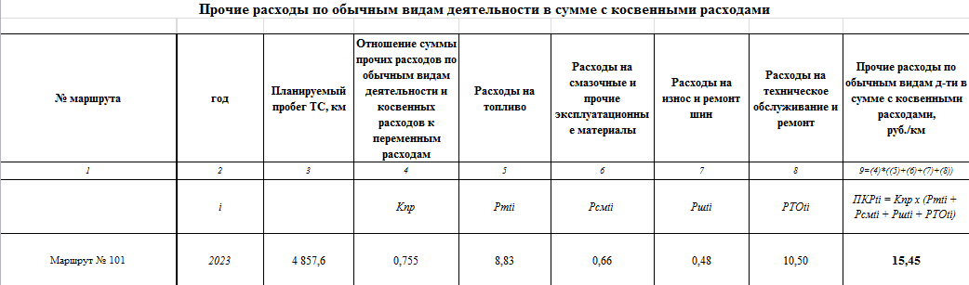
где:
К_{пр} - отношение суммы прочих расходов по обычным видам деятельности и косвенных расходов к переменным расходам (принимается в соответствии с таблицей 4);
Р_{Тti} - расходы на топливо для автобусов в расчете на 1 км пробега (определены в графе 6);
Р_{СМti} - расходы на смазочные и прочие эксплуатационные материалы для автобусов в расчете на 1 км пробега (определены в графе 7);
Р_{Шti} - расходы на износ и ремонт шин автобусов в расчете на 1 км пробега (определены в графе 8);
Р_{ТОti} - расходы на техническое обслуживание и ремонт автобусов в расчете на 1 км пробега (определены в графе 9).
Таблица 4
№ | Предусмотренный контрактом суммарный планируемый пробег автобусов всех классов в t-м году срока действия контракта, тыс. км | К_{пр}
1 | До 50 | 0,755
2 | Свыше 50 до 150 | 0,745
3 | Свыше 150 до 850 | 0,710
4 | Свыше 850 до 1650 | 0,635
5 | Свыше 1650 до 2450 | 0,580
6 | Свыше 2450 до 3250 | 0,515
7 | Свыше 3250 до 4050 | 0,460
8 | Свыше 4050 до 4850 | 0,420
9 | Свыше 4850 до 5650 | 0,375

- Графа 11 «Максимальная себестоимость 1 км пробега автобусов i-го класса в t-й год срока действия контракта» (S_{ti}) определяется по формуле: S_{ti} = Р_{ОТВti} + Р_{ОТКti} + CP_{ti} + Р_{Тti} + Р_{СМti} + Р_{Шti} + Р_{ТОti} + ПКР_{ti}, руб./км,

то есть определяется как сумма показателей, определенных в графах 3+4+5+6+7+8+9+10 таблицы обоснования НМЦК.

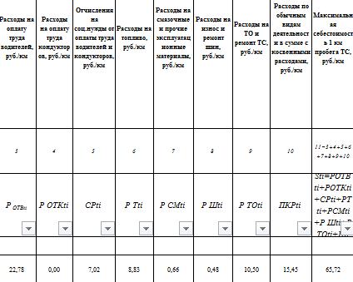
Каждое из слагаемых формулы включается в состав себестоимости пробега по контракту исходя из объема возлагаемых на подрядчика обязательств, предусмотренных контрактом. При расчете каждого слагаемого необходимо учитывать период, в течение которого на подрядчика возлагаются соответствующие обязательства.
- В графа 12 «R - уровень рентабельности» всегда принимается равным значению 1,096;
- Графа 14 «L_{ti} - предусмотренный контрактом пробег автобусов i-го класса в t-м году срока действия контракта, км»;
- Графа 15 « - коэффициент использования пробега» принимается равным значению 0,9 при перевозках в городском сообщении, 0,91 - в пригородном сообщении и 0,95 - в междугородном сообщении;
- Графа 16 М_{i} - минимальное количество транспортных средств i-го класса, необходимое для выполнения регулярных перевозок по маршрутам, предусмотренным контрактом (определяется с учетом возможности выполнения перевозок по нескольким маршрутам одним и тем же транспортным средством в случае, если это допускается установленными расписаниями перевозок), ед.;
- Графа 17 К_{рсс} - коэффициент повышения расходов на обновление подвижного состава в связи с мероприятиями по восстановлению работоспособности и качественных характеристик подвижного состава, требующими существенных расходов (в том числе капитальный ремонт подвижного состава или замена аккумуляторов для экипажей с увеличенным автономным ходом), которые необходимо выполнять 1 - 3 раза в течение срока службы подвижного состава независимо от величины пробега.
Принимается равным 1,0, за исключением трамваев и троллейбус;

- Графа 18 «Средняя рыночная стоимость новых транспортных средств i-го класса» (Ц_{i} ) на дату начала проведения расчета НМЦК (Ц_{i}) определяется одним из следующих способов:
как среднеарифметическое значение цен, указанных в рекламе, каталогах и в других предложениях поставщиков транспортных средств, обращенных к неопределенному кругу лиц и признаваемых в соответствии с гражданским законодательством Российской Федерации публичными офертами;
как среднеарифметическое значение цен, указанных в полученных по запросу заказчика ответах поставщиков транспортных средств.
В расчет принимаются цены на транспортные средства, вместимость, оснащение и иные характеристики которых соответствуют условиям контракта.
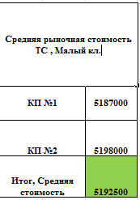
Среднеарифметическое значение цен рассчитывается на основании не менее двух предложений цены поставщиков транспортных средств, значения которых различаются в пределах не более 15%. При отсутствии двух предложений поставщиков допускается включать в расчет стоимость поставки подвижного состава, соответствующего условиям контракта, по государственным контрактам на поставку подвижного состава за предшествующие два года, умноженную на индекс цен производителей по виду экономической деятельности «Производство транспортных средств и оборудования» соответствующих лет по данным Росстата (https://rosstat.gov.ru/enterprise_industrial).
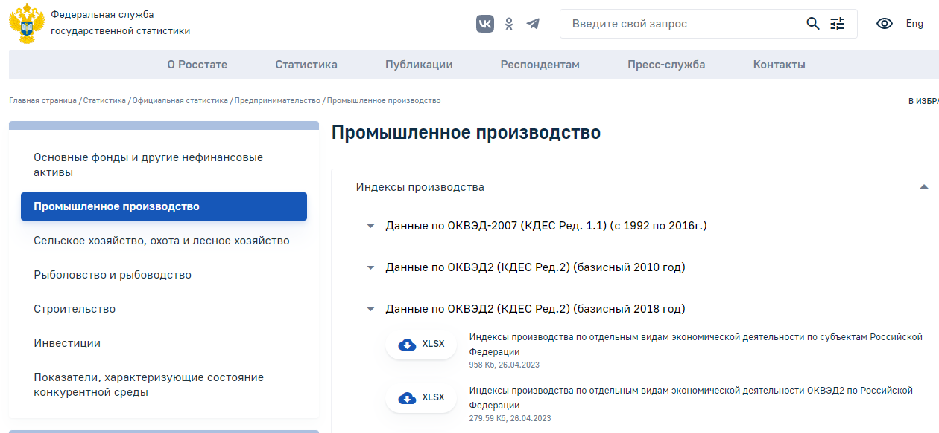

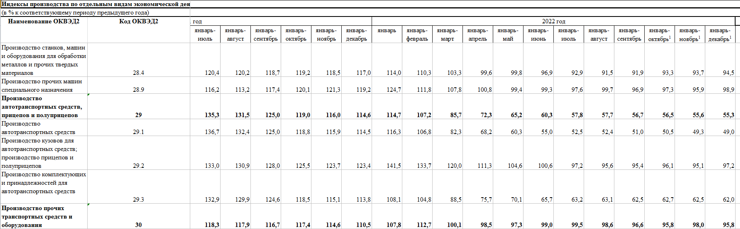

- Для графы 19 I_{mot} - индекс цен на машины и оборудование для t-го года срока действия контракта принимается равным прогнозному индексу цен производителей на продукцию машиностроения для каждого года срока действия контракта, определяемому Минэкономразвития России в прогнозе социально-экономического развития Российской Федерации;

- В графа 20 «r - общее количество месяцев исполнения контракта, в том числе неполных».

- Графа 21 Т_{ni} - срок службы транспортных средств i-го класса, лет. Определяется согласно Таблице:
N п/п | Вид транспорта | Класс транспортных средств | Срок службы, лет
1 | Автобус | особо малый | 5
2 | Автобус | малый | 5
3 | Автобус | средний | 7
4 | Автобус | большой | 7
5 | Автобус | особо большой | 7
6 | Трамвай | все классы | 30
7 | Троллейбус | все классы | 15

- Графа 22
Максимальная стоимость работы транспортных средств i-го класса за весь срок действия контракта (С_{i}) определяется по формуле:
, руб.,
Исходя из произведенных расчетов ранее, максимальная стоимость работы ТС выглядит следующим образом = (гр.11*гр.12*гр.14/гр.15)+гр.16*гр.18*гр.17*гр.19*гр.20/(12*гр.21) = (65,72*1,096*4857,60/0,9)+1*5192500*1*1,076*8/(12*5) = 1 133 720,35 руб.

- Графа 23: С_{oi} - затраты подрядчика на приобретение, установку и эксплуатацию в транспортных средствах i-го класса дополнительного оборудования, обязанность использования которого предусмотрена нормативными правовыми актами или условиями контракта, включая контрольно-кассовую технику, оборудование для использования в автоматизированных системах оплаты и контроля оплаты проезда, оборудование, используемое для информирования пассажиров в процессе перевозки, оборудование, используемое для обеспечения доступности транспортного средства для инвалидов, оборудование, используемое в автоматизированных системах мониторинга пассажиропотока, оборудование, используемое для мониторинга дорожной ситуации (видеорегистраторы), руб.;
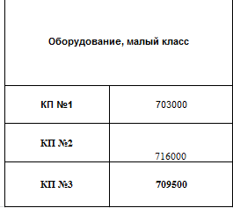
- Графа 24 «k_{а} - коэффициент, учитывающий расходы на оплату услуг автовокзалов и автостанций». В случае, если контрактом предусматривается использование одного или нескольких остановочных пунктов, расположенных на территории автовокзала или автостанции, принимается равным 1,1, во всех прочих случаях принимается равным 1,0;
- Графа 25 содержит показатель «П - планируемая плата за проезд пассажиров и провоз багажа, оставляемая в распоряжении подрядчика, руб.».
- В случае если до осуществления закупок, перевозки по предусмотренным контрактом маршрутам выполнялись в течение периода не менее 12 месяцев, планируемая плата за проезд пассажиров и провоз багажа, оставляемая в распоряжении подрядчика, определяется в зависимости от соотношения фактического и планируемого пробега, приведенного по вместимости транспортных средств, по следующим формулам.

где:
П_{jo} - фактическая плата за проезд пассажиров и провоз багажа, полученная на j-м маршруте в течение периода не менее 12 месяцев, предшествующего дате начала проведения расчетов НМЦК, руб.;
I_{t} - индекс изменения тарифов на перевозки пассажиров и багажа за каждый год срока действия контракта, определенный на основе регулируемых тарифов, установленных нормативным правовым актом субъекта Российской Федерации, если иное не установлено законом данного субъекта Российской Федерации, принятым в соответствии со статьей 15 Федерального закона от 13 июля 2015 г. № 220-ФЗ «Об организации регулярных перевозок пассажиров и багажа автомобильным транспортом и городским наземным электрическим транспортом в Российской Федерации и о внесении изменений в отдельные законодательные акты Российской Федерации» <1>
или, в случае отсутствия такового акта, принимаемый равным индексу потребительских цен на платные услуги населению для t-го года срока действия контракта, определяемому в соответствии с публикуемыми Минэкономразвития России прогнозами социально-экономического развития Российской Федерации <2>;
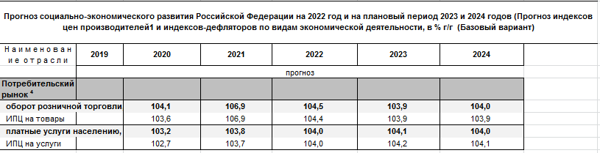
n - количество предусмотренных контрактом маршрутов;
m - срок действия контракта, лет.
ПВ_{jo} - фактический пробег, приведенный по вместимости, транспортных средств, используемых для перевозок по j-му маршруту в течение периода не менее 12 месяцев, предшествующего дате начала проведения расчетов НМЦК, место-км;
Фактический пробег, приведенный по вместимости, транспортных средств, используемых для перевозок по j-му маршруту в течение периода не менее 12 месяцев, предшествующего дате начала проведения расчетов НМЦК (ПВ_{jo}), определяется по формуле.  , место-км, | где:  L_{joi} - фактический пробег транспортных средств i-го класса по j-му маршруту в течение периода не менее 12 месяцев, предшествующего дате начала проведения расчетов НМЦК, км;  Q_{i} - максимальная вместимость транспортных средств i-го класса, мест (определяется в соответствии с документацией завода-изготовителя: для перевозок в междугородном сообщении - по числу мест для сидения, в городском и пригородном сообщениях - с учетом мест для стоящих пассажиров);  p - количество предусмотренных контрактом классов транспортных средств на j-м маршруте.
ПВ_{jt} - планируемый пробег, приведенный по вместимости транспортных средств, используемых для перевозок по j-му маршруту в t-м году срока действия контракта, место-км;
Планируемый пробег, приведенный по вместимости, транспортных средств, используемых для перевозок по j-му маршруту в t-м году срока действия контракта (ПВ_{jt}), определяется по формуле.  , место-км, | где:  L_{jti} - предусмотренный контрактом пробег транспортных средств i-го класса по j-му маршруту в t-м году срока действия контракта, км;  Q_{i} - максимальная вместимость транспортных средств i-го класса, мест (определяется в соответствии с документацией завода-изготовителя: для перевозок в междугородном сообщении - по числу мест для сидения, в городском и пригородном сообщениях - с учетом мест для стоящих пассажиров);  p - количество предусмотренных контрактом классов транспортных средств на j-м маршруте.
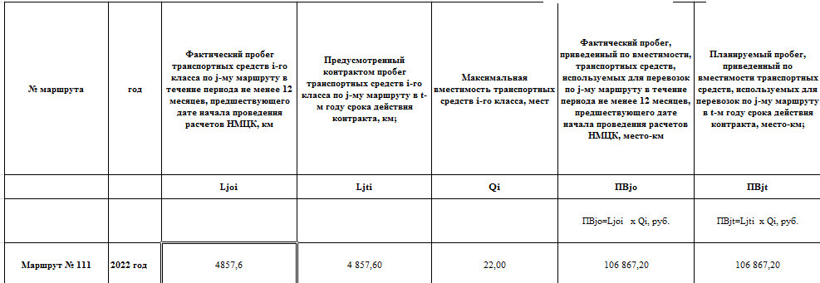

Т.е. расчет показал, что соотношение фактического пробега и планируемого пробега равно 1, соответственно применяем формулу 
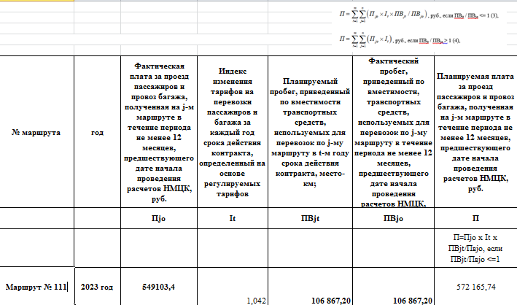
В случае если до осуществления закупок перевозки по предусмотренным контрактом маршрутам не выполнялись или выполнялись в течение периода менее 12 месяцев, планируемая плата за проезд пассажиров и провоз багажа, оставляемая в распоряжении подрядчика, определяется по формуле:
, руб.,
где:
С_{i} - максимальная стоимость работы транспортных средств i-го класса за весь срок действия контракта, руб. (определена в графе 22);
К_{в} - коэффициент возмещения себестоимости работы выручкой от оплаты проезда, рассчитанный как соотношение общей фактической платы за проезд пассажиров и провоз багажа по ранее установленным маршрутам к общей фактической себестоимости работ, совершенных с использованием всех транспортных средств на ранее установленных маршрутах за период, равный не менее 12 месяцев до даты начала проведения расчетов НМЦК;
k - количество предусмотренных контрактом классов транспортных средств.

